الجمـهورية الجــزائرية الديمقــراطية الشعــبية متوسطة الاخوةبوسالم اسطاوالي
﴿ اختبارالتجريبي لشهادة تعليم متوسط في مادة العلوم الفيزيائية والتكنولوجية ﴾ المدة : ساعة ونصف
المستوى الرابعة متوسط السنة الدراسية: 2023- 2024

التمرين الاول: (06نقاط)
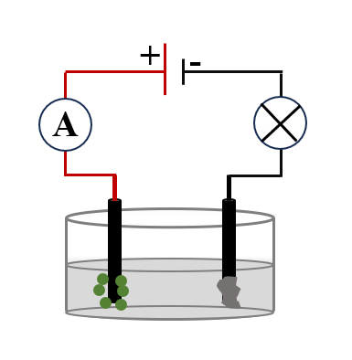
قصد الإحاطة بآلية النقل الكهربائي في المحاليل المائية الشاردية قام تلاميذ السنة الرابعة متوسط بإحضار قارورتين زجاجيتين ،الأولى محلول كلور النحاس الثنائي وثانية محلول شاردي مجهول لإجراء بعض التجارب مع اتخاذ كل احتياطات الأمنية في الورشة.
- تجربة1: في وعاء التحليل نسكب حجما من محلول الاول و
نصله بمولد لتيار الكهربائي كما هو موضح في الوثيقة -1-
- سم مسريين aوb وعاء فولطا مع شرح
a
b
- صف ماذا يحدث في وعاء فولطا.
- أكتب المعادلتين الكيميائيتين النصفيتين عند المسريين
واستنتج المعادلة الإجمالية بالصيغة الشاردية.
- تجربة2:من اجل معرفة المحلول المجهول ،اخذت عينة منه وقسمت كمايلي:
الوثيقة 1
أضاف للأنبوب الأول قطرات من محلول كلورالباريوم فتشكل راسب ابيض
أضاف للأنبوب ثاني قطرات من محلول هيدروكسيد الصوديوم فتشكل راسب أزرق
- سم المحلول المجهول واكتب صيغته شاردية.
- نغمر كمية من محلول مع قطعة حديد Feصف ماذايحدث مدعما بمعادلة بالصيغة الشاردية.
التمرين الثاني :(06نقاط)
لدراسة بعض الظواهر الكهربائية والميكانيكية حققت الأستاذة في ورشة التجربة الاتية:
دلك أنبوب زجاجي (A) بقطعة حرير ولمس به كرية (C) المتعادلة كهربائيا، المغلفة بالألمنيوم والمعلقة في خيط عازل (الشكل -1-).
بينما قام خالد بدلك أنبوب من الأيبونيت (B) بقطعة صوف وقربه من كرية أخرى (D) متعادلة كهربائيا والمعلقة بخيط عازل (الشكل -2-).

(C)
(D)

الشكل -3- | الشكل -2-  أيبونيت مشحون (B)  (D) | الشكل -1-  زجاج مشحون (A)  (C)
- ما نوع الشحنة الكهربائية التي تظهر على كل من أنبوب الزجاج وأنبوب الأيبونيت بعد الدلك؟
- صف ما يحدث للكرية في كل من الشكل -1- والشكل -2 -. مع تقديم تفسير.
- قامت الأستاذة بتقريب الكريتين المشحونتين (C) و (D) من بعضهما البعض (الشكل -3-).
- ماذا يحدث للكريتين؟ علل
- مثل الفعلين المتبادلين بين الكريتين عند تقريبهما .
- اعط نص مبدأ الفعلين المتبادلين.

الوضعية الإدماجية : (08نقاط)
من أجل توفير تيار كهربائي منزل بالريف استعان صاحب البيت بمهندس كهربائي، حيث قام بتركيب خلايا كهروضوئية و منوبات.
- أثناء معاينة التوتر الكهربائي بين طرفي كل من الخلايا الكهروضوئية والمنوبات باستعمال راسم الاهتزاز المهبطي تحصل المهندس على الشكلين (a) و (b) المرفقين في الوثيقة3.
- حدد الشكل المرافق لكل من التوتر الكهربائي الخلايا الكهروضوئية و المنوبات.
- أعط أوجه الاختلاف بين التوترين من حيث: ) الجهة- القيمة – الرمز النظامي للتيار(.
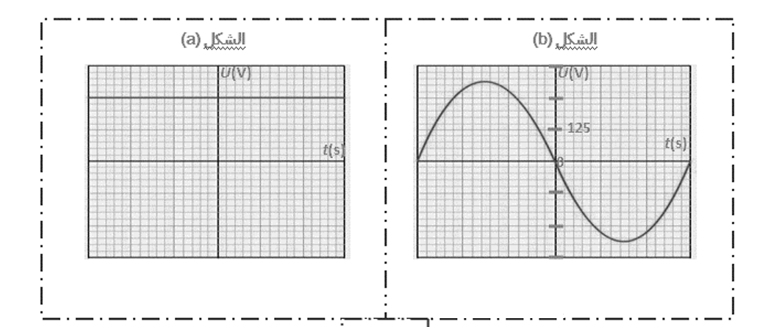
- استنتج من منحنى الشكل (b) قيمة التوتر الأعظمي) (U_{max.}
الوثيقة 3

- اشتكى صحاب المنزل من انقطاع التيار الكهربائي عن دارة المضخة عند تشغيلها لسقي الأشجار .

- فسر سبب انقطاع التيار الكهربائي عن دارة المضخة
Ph
مستعينا بالوثيقة4.
- اقترح حلا لهذا المشكل ثم وضح إجابتك برسم تخطيطي
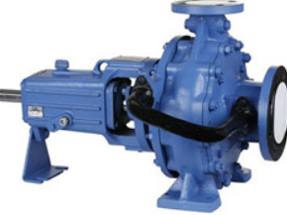
N
مبينا عليه الإضافات و التعديلات اللازمة.
سلك ناقل

بالتوفيق لكل تلاميذنا في شهادة التعليم متوسط
الوثيقة 4
الأرض
أساتذة المادة

